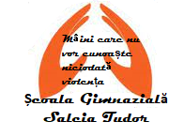
Stop violența! Activitate desfășurată în cadrul Proiectului ”Mâini care nu vor cunoaște niciodată violența”, proiect care face parte din Programul ”Împreună prindem curaj”
Activitatea a fost organizată în parteneriat cu Postul de Poliție Salcia Tudor reprezentat prin domnul agent principal Robert Spătaru, fost elev al școlii noastre.
Felicitări tuturor!

